Vertragserrichtungsphase
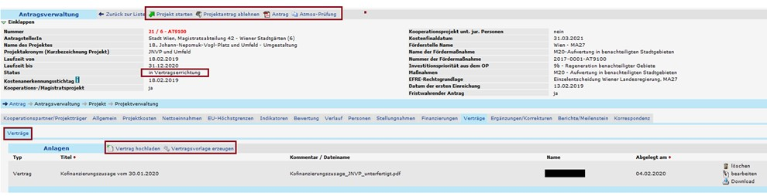
Ergänzungen Checkliste: Checkliste Beihilfenrecht Vertragserrichtung
Als erster Schritt wird mit Klick auf Vertragsvorlage erzeugen unter der Registerkarte Verträge das aktuelle Vertragsformular geöffnet/heruntergeladen und mit den Antragsdaten aus FPAK automatisch befüllt. Dieser Vertragsentwurf wird ggf. weiterbearbeitet und im Anschluss unter der Registerkarte Korrespondenz an die Projektorganisation übermittelt. Die Projektorganisation retourniert ebenfalls über die Registerkarte Korrespondenz den unterschriebenen Vertrag (Die Registerkarte Korrespondenz ist in dieser Phase sowohl für die Projektorganisation als auch für die Förderstelle aktiv/offen).
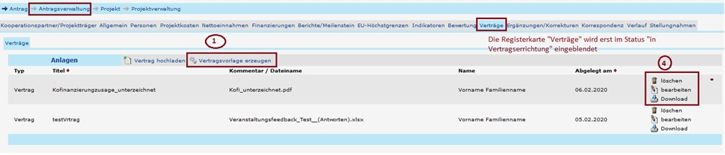
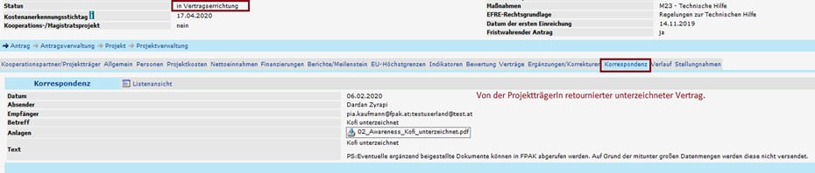
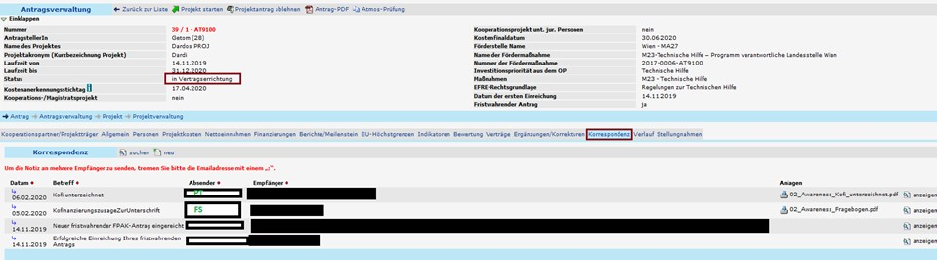
Die Vertragsvorlage (Der Vertragsentwurf) kann ggf. auch als Anlage hochgeladen und bearbeitet werden.
Der finale, unterzeichnete ertrag wird hochgeladen (ein ev. Eintrag der Vertragsvorlage kann gelöscht werden)
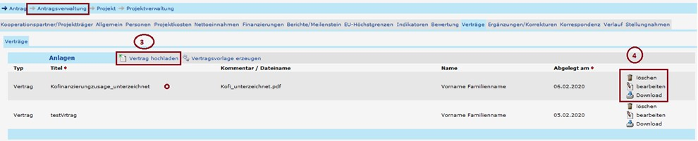
Der finale unterzeichnete Vertrag kann gelöscht werden und die Anlagenzeile bearbeitet werden, solange das Projekt noch nicht in den Status laufend hat.
Abschluss der Genehmigung
Wenn der unterschrieben Vertrag hochgeladen wurde, kann ggf. (nochmals) gegen Atmos geprüft werden, ob alle notwendigen Dokumente vorliegen. Schlussendlich wird dann das Projekt über den Funktionsbutton Projekt starten in den Status laufend überführt. Die relevanten Vertrags-/Projket-Daten werden damit an ATMOS übergeben.
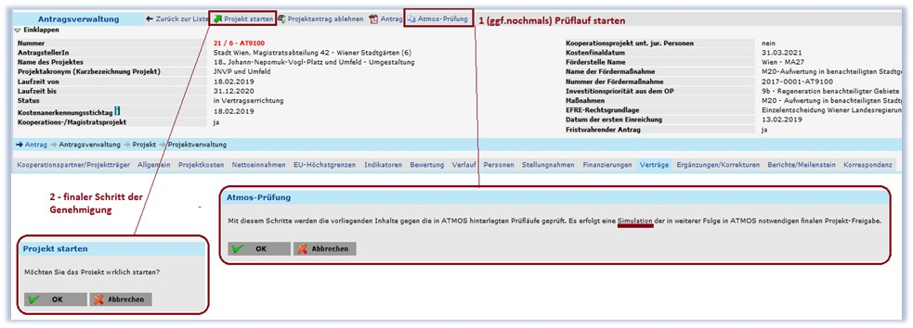
Der ATMOS Code wird über Nacht im Batchlauf an FPAK übermittelt und automatisch im Kopfbereich der Abrechnungsbelegliste der Projektorganisation dargestellt.

